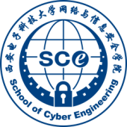西安电子科技大学网信院

信息安全基础与密码学
综合实验

实 验 报 告（五）
SM2椭圆曲线公钥密码算法

班级：2218031
姓名：周仙辉
学号：22009201377
日期：2024-11-24

一、实验目的（包括实验环境、实现目标等等）

实验环境：winl1 wsl2 c++ 11
实现目标：sm2 椭圆曲线公钥密码算法

二、方案设计

（包括背景、原理、必要的公式、图表、算法步骤等等）

背景：

SM2 是中国国家密码管理局制定的基于椭圆曲线的公钥密码算法，成为国家密码标准的一部分。其设计参照了国际上的 ECDSA 和 ECIES，提供数字签名、密钥交换和加密功能。

原理：
- 椭圆曲线：通过方程$y^{2}=x^{3}+ax+b mod p$ 描述，其中 $a,b∈F_{p}$满足 $4a^{3}+27b^{2}≠0$
- 椭圆曲线上的点运算： 点加法和点倍乘。
- 离散对数问题：给定点 P 和 Q ， 求k 使 Q= kP 是一个计算复杂问题。

公式：

点加法规则：

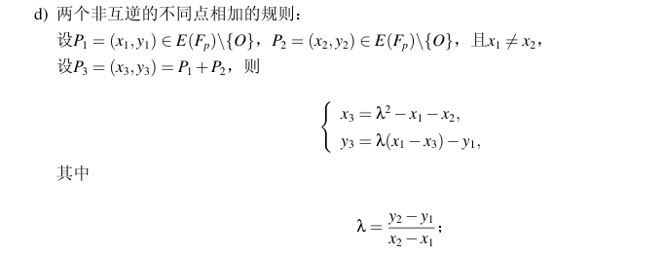

倍点规则：

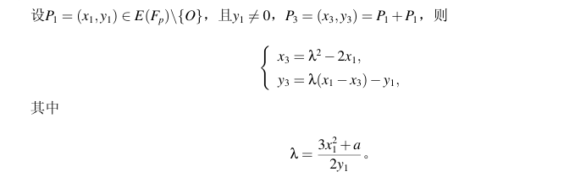

图表：

数据类型和转化约定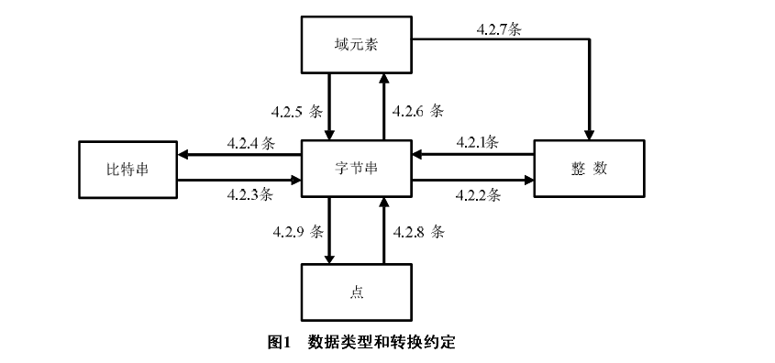

算法步骤：

解密：

设需要发送的消息为比特串M，klen为M的比特长度。

为了对明文M进行加密，作为加密者的用户A应实现以下运算步骤：

A1：用随机数发生器产生随机数k∈[1,n-1]；

A2：计算椭圆曲线点C1=[k]G=(x1,y1)，按本文本第1部分4.2.8和4.2.4给出的细节，将C1的数据类

型转换为比特串；

A3：计算椭圆曲线点S=[h]PB，若S是无穷远点，则报错并退出；

A4：计算椭圆曲线点[k]PB=(x2,y2)，按本文本第1部分4.2.5和4.2.4给出的细节，将坐标x2、y2 的

数据类型转换为比特串；

A5：计算t=KDF(x2 ∥y2,klen)，若t为全0比特串，则返回A1；

A6：计算C2 =M⊕t；

A7：计算C3 =Hash(x2 ∥M ∥y2)；

A8：输出密文C =C1∥C2∥C3。

解密：

设klen为密文中C2的比特长度。

为了对密文C=C1∥C2 ∥C3进行解密，作为解密者的用户B应实现以下运算步骤：

B1：从C中取出比特串C1，按本文本第1部分4.2.3和4.2.9给出的细节，将C1的数据类型转换为椭

圆曲线上的点，验证C1是否满足椭圆曲线方程，若不满足则报错并退出；

B2：计算椭圆曲线点S=[h]C1，若S是无穷远点，则报错并退出；

B3：计算[dB]C1=(x2,y2)，按本文本第1部分4.2.5和4.2.4给出的细节，将坐标x2、y2的数据类型转

换为比特串；

B4：计算t=KDF(x2 ∥y2,klen)，若t为全0比特串，则报错并退出；

B5：从C中取出比特串C2，计算M′=C2⊕t；

B6：计算u=Hash(x2 ∥M′ ∥y2)，从C中取出比特串C3，若u=C3，则报错并退出；

5

B7：输出明文M′。

三、方案实现

（包括算法流程图、主要函数的介绍、算法实现的主要代码等等）

算法流程图：

加密

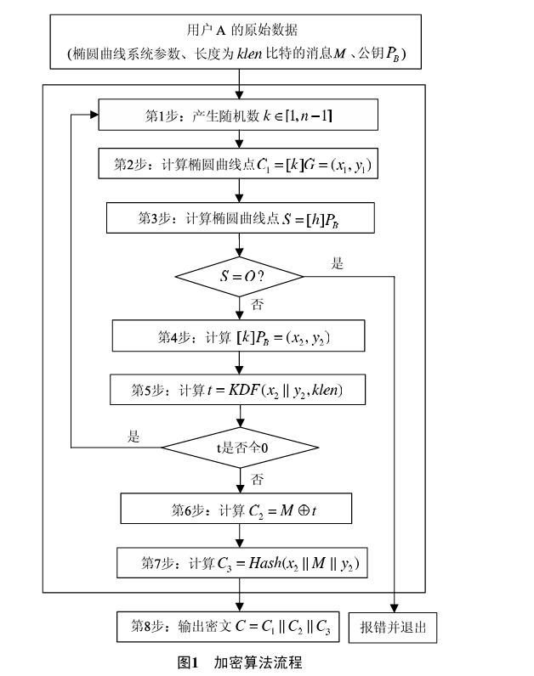

解密：

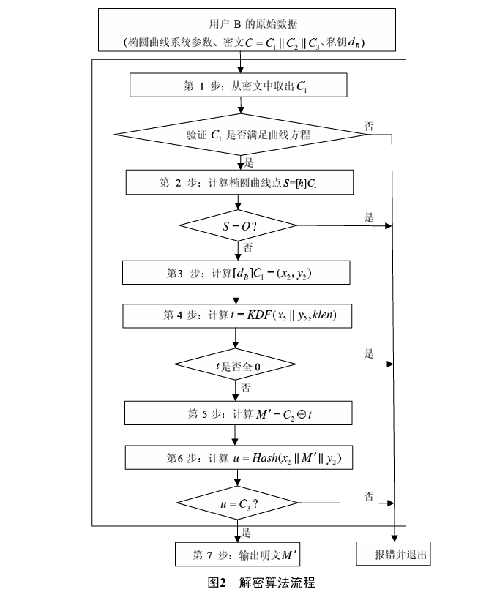

主要函数介绍
Pair EllipticCurveAdd(Pair p1,Pair p2,mpz_class a,mpz_class p)

实现椭圆曲线上两个点的相加。

Pair ScalarMulti(mpz_class k ,Pair G,mpz_class p,mpz_class a)

实现倍点乘k*G

mpz_class qmi(mpz_class a,mpz_class b,mpz_class p)

实现快速幂运算，这里主要用来求逆

std::vector<unsigned char> hash_sm3(std::vector<unsigned char> bits)

实现sm3函数的接口。

std::vector<unsigned char> KDF(std::vector<unsigned char> Z,const std::size_t klen)

实现KDF函数，用于计算t

算法实现的主要代码
std::vector<unsigned char> encrypt(std::vector<unsigned char> M,mpz_class h,mpz_class n,Pair G,Pair P_B,mpz_class p,mpz_class a,mpz_class b,const std::size_t klen){
std::vector<unsigned char> C;
while (true){
// a1 产生随机数 1 <= k <= n-1;
mpz_class k = rand_state.get_z_range(n-1)+1; // 去除n并去除0
// mpz_class k("0x4C62EEFD 6ECFC2B9 5B92FD6C 3D957514 8AFA1742 5546D490 18E5388D 49DD7B4F");
// a2
// 生成C1
auto C1_point = ScalarMulti(k,G,p,a);
// 转为bit串
auto C1 = pointtobyte(C1_point);
std::cout << "C1 : ";
printbyte(C1);
C1 = bytetobit(C1);

// 计算S
// 判断S是否为无穷远点
auto S = ScalarMulti(h,P_B,p,a);
// std::cout << "S: " << S.second.first << "\n\t" << S.second.second << std::endl;
if(S.first == true) {
std::cout << " S can't not be infinite point" << std::endl;
exit(-1);
}

// 计算 x2,y2,并转为bit串
auto [infinate,temp] = ScalarMulti(k,P_B,p,a);
auto [x2,y2] = temp;
auto x2_byte = inttobyte(x2),y2_byte = inttobyte(y2);
std::cout << "x2,y2: ";
printbyte(x2_byte),printbyte(y2_byte);
auto x2_bit = bytetobit(x2_byte),y2_bit = bytetobit(y2_byte);
// printbit(x2_bit),printbit(y2_bit);

// 计算t
auto x2_bit_y2_bit = y2_bit;
x2_bit_y2_bit.insert(x2_bit_y2_bit.end(),x2_bit.begin(),x2_bit.end());
auto t = KDF(x2_bit_y2_bit,klen);
std::cout << "t = ";
printbyte(bittobyte(t));
if(CheckAll0(t)) continue;

// 计算 C2 = M ^ t;
std::vector<unsigned char> C2;
for(size_t i = 0; i<klen; i++)
C2.push_back(M[i] ^ t[i]);
std::cout << "C2= ";
printbyte(bittobyte(C2));

// 计算 C3 = Hash(x2|| M || y2)
auto y2_bit_M_x2_bit = y2_bit;
y2_bit_M_x2_bit.insert(y2_bit_M_x2_bit.end(),M.begin(),M.end());
y2_bit_M_x2_bit.insert(y2_bit_M_x2_bit.end(),x2_bit.begin(),x2_bit.end());
std::vector<unsigned char> C3 = hash_sm3(y2_bit_M_x2_bit);
std::reverse(C3.begin(),C3.end());
std::cout << "C3=";
printbyte(C3);
C3 = bytetobit(C3);

// 输出密文 C = C1 || C2 || C3
C = C3;
C.insert(C.end(),C2.begin(),C2.end());
C.insert(C.end(),C1.begin(),C1.end());
// std::cout << "C= ";
// printbyte(bittobyte(C));

break;
}
return C;
}
/* C 是bit 串
输出bit串
*/
std::vector<unsigned char> decrypt(std::vector<unsigned char> C,mpz_class h,mpz_class n,Pair G,mpz_class d_B,mpz_class p,mpz_class a,mpz_class b){
// 密文中提取出 C1 , C2 , C3
size_t C1_len;
if(bittobyte(C).back() == 0x04) C1_len = 520; // 只采用 04的非压缩
size_t klen = C.size()-C1_len - 256;
// std::cout << C.size() << ' ' << C1_len << ' ' << klen << std::endl;
std::vector<unsigned char> C3(C.begin(),C.begin()+256);
std::vector<unsigned char> C2(C.begin()+256,C.begin()+256 +klen);
std::vector<unsigned char> C1(C.begin()+256+klen,C.end());

// std::cout << "C1=";
// printbyte(bittobyte(C1));
// std::cout << "C2=";
// printbyte(bittobyte(C2));
// std::cout << "C3=";
// printbyte(bittobyte(C3));

// 1.将 C1 转化为 字节，再转为 整数。最后检测是否在曲线上。
C1 = bittobyte(C1);
auto C1_point = bytetopoint(C1);

if(!OnCurve(C1_point,a,b,p)){
std::cout << "C1 is not on the curve" << std::endl;
exit(-1);
}

// 2. 计算 S= [h]C1 ,判断是否无穷远点
auto S = ScalarMulti(h,C1_point,p,a);
if( S.first == true) {
std::cout << "S is a infinate point" << std::endl;
exit(-1);
}

// 3. 计算 [d_B]C1 = (x2,y2) ,并将 x2,y2 转化为 bit
auto [infinate,temp] = ScalarMulti(d_B,C1_point,p,a);
mpz_class x2_int = temp.first,y2_int = temp.second;

auto x2 = inttobyte(x2_int),y2 = inttobyte(y2_int);
// std::cout << "x2,y2:";
// printbyte(x2),printbyte(y2);
x2 = bytetobit(x2),y2 = bytetobit(y2);

// 4. 计算 t ,若t为全0，则报错退出
std::vector<unsigned char> x2_y2(y2);
x2_y2.insert(x2_y2.end(),x2.begin(),x2.end());
auto t = KDF(x2_y2,klen) ;
// std::cout << "t:";
// printbyte(bittobyte(t));
if( CheckAll0(x2_y2)) {
std::cout << "t == 0" << std::endl;
exit(-1);
}

// 5. 计算 M` = C2 ^ t;
size_t len= t.size();
std::vector<unsigned char> M;
for(int i=0; i < len; i++)
M.push_back(C2[i] ^ t[i]);

// std::cout << "M` :";
// printbyte(bittobyte(M));

// 6. 计算 u = hash(x2 || M || y2) ,判断是否与c3 相等。
std::vector<unsigned char> x2_M_y2 = y2 ;
x2_M_y2.insert(x2_M_y2.end(),M.begin(),M.end());
x2_M_y2.insert(x2_M_y2.end(),x2.begin(),x2.end());
auto u = hash_sm3(x2_M_y2);

std::reverse(u.begin(),u.end());
if( u != bittobyte(C3)) {
std::cout << " 哈希值不一致" << std::endl;
exit(-1);
}

return M;
}

四、数据分析(包括算法测试数据的分析，运行结果截图等等)

算法测试数据分析：

1.txt和2.txt 均为ascii字符串,一个字符即为一个字节，故可以看做是字节串，转化为比特串就满足加密输入要求了。

1.txt: To me, you will be unique in all the world. To you, I shall be unique in all the world.

2.txt: It has done me good, because of the color of the wheat fields. Go and look again at the roses. You will understand now that yours is unique in all the world.

运行结果截图：

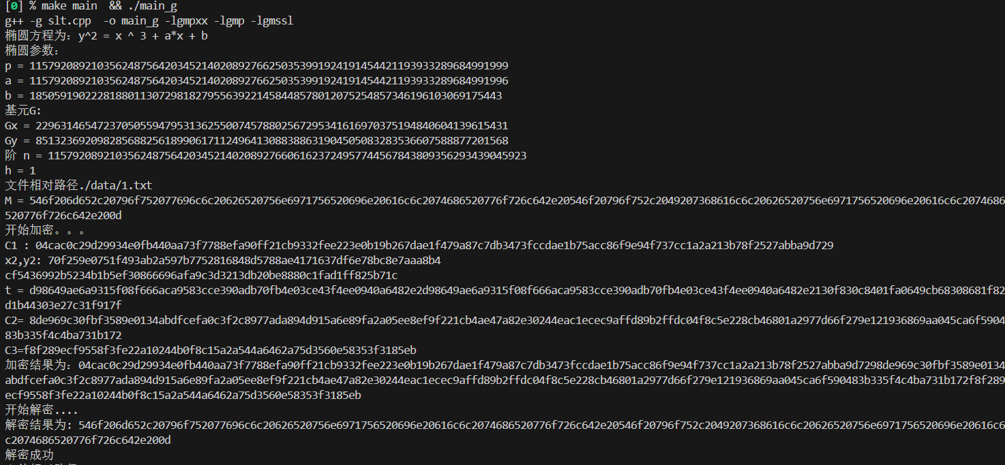

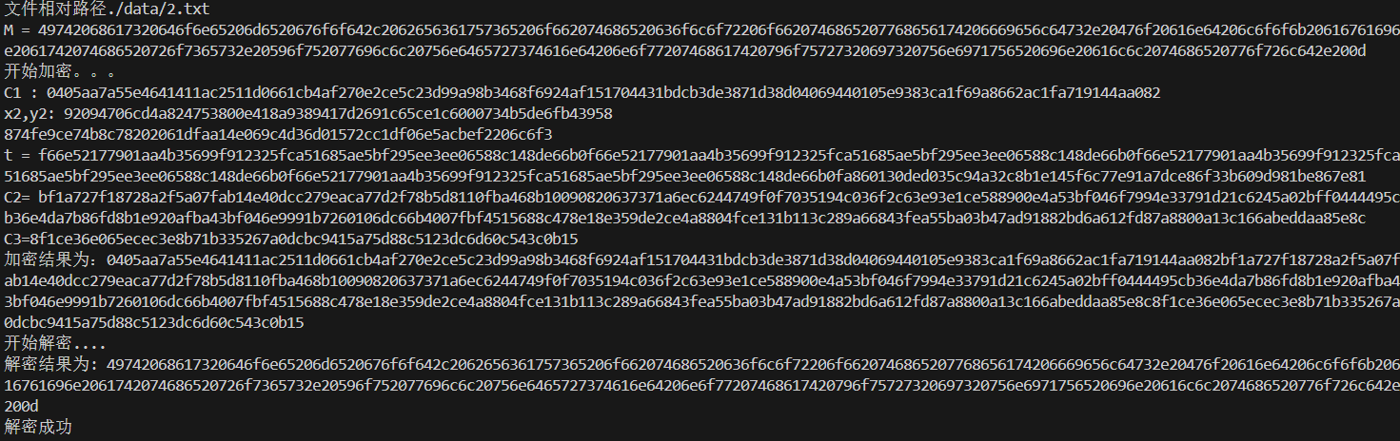

五、思考与总结
- 实验过程中遇到了什么问题，如何解决的？
- Gmssl 库的sm3 哈希函数返回的哈希值是大端序，而我一开始都是用小端序，当时没注意，就无法得到正确的结果。需要使用std::reverse()将容器的顺序倒一下。
- 程序某一部分出错时，需要进行调试。可以先采用文档的样例，一步步锁定错误代码。

- 在实现椭圆曲线上的点时，没选取好合适的数据结构。后来考虑无穷远点的问题，采用了typedef std::pair<bool ,std::pair<mpz_class,mpz_class>> Pair; Pair 作为 点的数据结构。

- 通过该实验有何收获和感想？
- 编写算法时，需要及时检查，当全部写完再来检查可能会非常难纠错。
- 需要掌握算法的原理，在编写程序时才不会一头雾水。
- 使用一些已有的基本算法库如sm3，加快程序编写。
- 理解了sm2的基本原理。

实验报告提交说明：
- 实验报告同时提交word文档与源代码（.c或者.py）。
- 实验报告与源代码命名规则：实验5-学号-姓名，例如：实验5-20009200400-张三。
- 请于截止日期前在西电智课平台（学在西电）提交相关文档，逾期未提交，该部分成绩记为0分，周知。

